**Áreas Transversales**: Sociales, Castellano, matemáticas, tecnología, sociales, economía, inglés.

**Elabora**: Gigliola Martínez

**TIEMPO:** 1 ___ 2 X

**COMPETENCIAS**: interpretativa, visual, estética y kinestésico

**PROPÓSITO: Elaborar dibujos aplicando luz y sombra**

**TEMA: LUZ Y SOMBRA**

**METODOLOGÍA:** Los estudiantes a través de la información contenida en la guía desarrollaran las actividades planteadas en la misma.

**CONCIENTIZACIÓN**

Los estudiantes a través de la información contenida en la guía desarrollaran las actividades planteadas en la misma.

VIDEO: [**LUZ Y SOMBRA**](https://www.youtube.com/watch?v=042NPYRnLZ0)

**CONCEPTUALIZACIÓN:**

**Leer el documento dando clic aquí:**  [LUZ Y SOMBRA](https://ludi-arte.webnode.es/blog/sexto/luz-y-sombra/)

**ppp**

**LUZ Y SOMBRA**

LA LUZ

La luz nos permite conocer la forma de un objeto, su volumen, tonalidad, ubicación en el espacio, textura y proporción con respecto a otros objetos.

La luz se puede distinguir en dos clases:

𝑵𝒂𝒕𝒖𝒓𝒂𝒍: Es la principal y la más importante, proviene del sol, es cambiante y su aspecto varía dependiendo de la hora del día, se proyecta siempre de forma paralela pues la fuente de luz se encuentra muy lejos.

𝑨𝒓𝒕𝒊𝒇𝒊𝒄𝒊𝒂𝒍:Esta está más condicionada a nuestra voluntad, proviene de luz eléctrica, velas, antorchas, y todo aquel objeto artificial capaz de generar luz.

**Dirección de la luz**

Es la ubicación de la fuente de la que proviene la luz y su relación con respecto al objeto, se clasifican en:

Luz frontal: Ubicada frente al objeto. 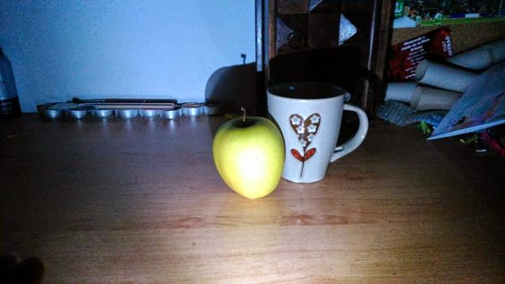

Luz lateral: Ubicada en un lado del objeto. 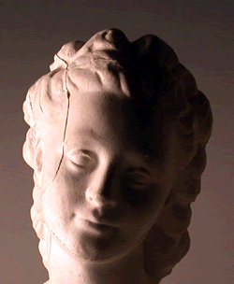

Luz cenital: Ubicada arriba del objeto. 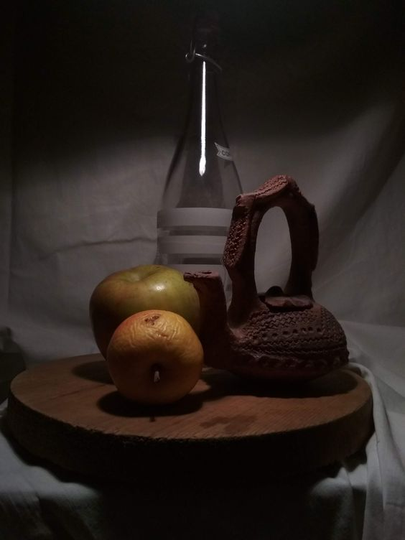

Contraluz: Ubicada detrás del objeto. 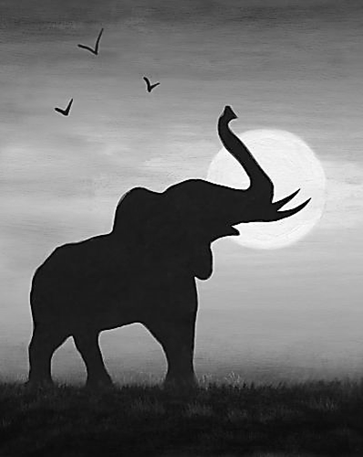

LAS SOMBRAS:

La sombra no se limita a ser sólo la zona opuesta a la luz, sino que también puede poseer un gran valor simbólico y expresivo, y es un recurso empleado tanto en la pintura y en la escultura como en la fotografía, el cine o el teatro. Se clasifican en:

*Sombra propia*: Toda la zona de sombra, opuesta a la parte iluminada. 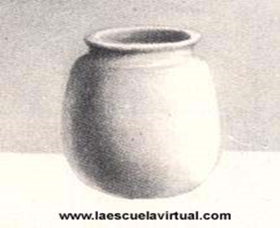

*Sombra proyectada*: Es la sombra que aparece sobre la superficie en que se halla el cuerpo. Por lo general es más oscura en la zona próxima al cuerpo. 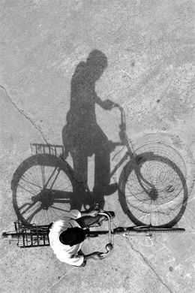

*Sombra reflejada*: Es la que proyecta un objeto sobre otro, es decir, son vecinas entre objetos y se producen sobre la luz reflejada. 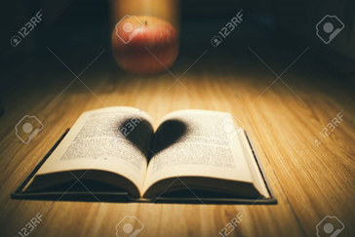

**CONTEXTUALIZACIÓN:**

**Después de observar el video y la definición, elabora los dibujos de la muestra dada.**

**ACTIVIDAD 1.**

**Dibuja la figura y aplica el sombreado, ten en cuenta la procedencia de la luz, sombra propia y proyectada. Ten en cuenta la muestra dada.**

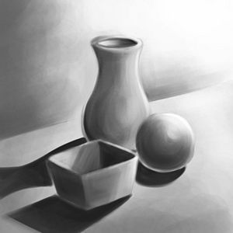

**ACTIVIDAD 2:**

**Realiza la muestra dada, donde aplique la luz cenital. Aplique los colores de la imagen**

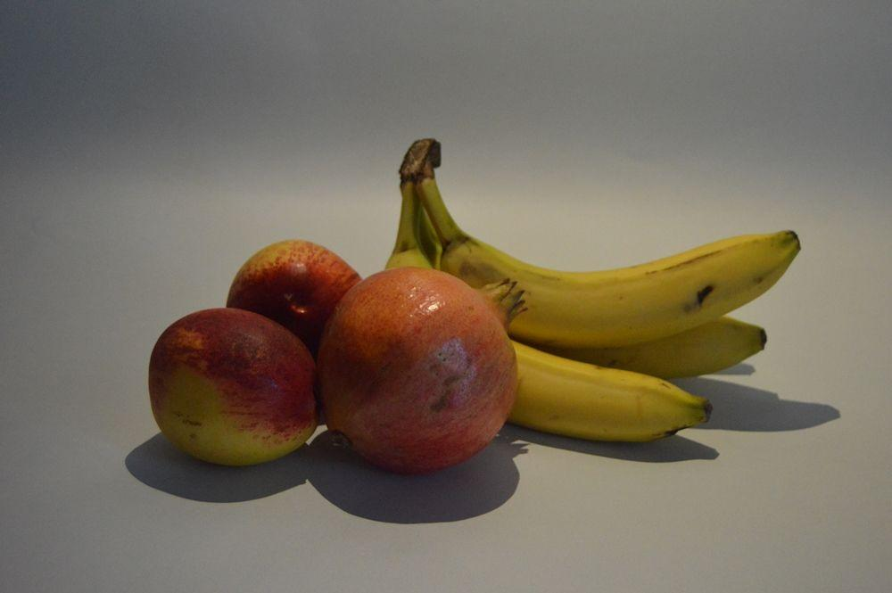

RÚBRICA

|  |  |  |  |
| --- | --- | --- | --- |
| **Tema** | **Indicador** | **Evidencias** | **Actividades que se relacionan en casa** |
| Luz y sombra | Realización de dibujos con objetos sencillos | Presentación de las diferentes composiciones artísticas elaboradas por los estudiantes. | Lectura y video explorado en familia. |

BIBLIOGRAFÍA

Luz y sombra-Clases de artes para niños-Capicúa. Tomado de: <https://www.youtube.com/watch?v=042NPYRnLZ0>

Luz y sombra. Tomado de:<https://ludi-arte.webnode.es/blog/sexto/luz-y-sombra/>

Teoría de luz y sombra en el dibujo. Tomado de:<https://busy.org/@connor-russo/teoria-de-luz-y-sombra-en-el-dibujo-or-theory-of-light-and-shadow-in-the-drawing>